江苏省仪征中学2024—2025学年度第二学期高三政治导学案
第七课 学会归纳和类比推理
7.1归纳推理及其方法
研制人：李 蓉 审核人：徐 蓉
班级： 姓名： 学号： 授课时间： 2025.4.7
【课标要求】
学会归纳推理。

【导学】
一、素养目标
素养目标 | 重点 | 难点
掌握归纳推理的基本方法和逻辑规则，提高推理科学性 | 完全归纳推理和不完全归纳推理 | 探求因果联系的方法

- 基础知识
1. 完全归纳推理和不完全归纳推理
关系 |  | 完全归纳推理 | 不完全归纳推理
区别 | 含义 | 归纳推理的前提遍及认识的全部对象 | 归纳推理的前提不涉及认识的全部对象，而只涉及其部分对象
区别 | 考察对象 | 某类事物的全部对象 | 某类事物的部分对象
区别 | 结论范围 | 并未超出前提的范围 | 超出了前提范围
区别 | 结论与前提之间的关系 | 必然的，可靠 | 或然的，不可靠
区别 | 可靠性 | 第一，断定个别对象情况的每个前提都是真实的；第二，所涉及的认识对象，一个都不能遗漏 | 需要在认识对象与有关现象之间寻找因果联系
联系 |  | 两者都是由特殊到一般的推理，前提的一般性程度较小，结论的一般性程度较大

2. 探求因果联系的方法
方法 | 概述 | 图示 | 例子
求同  法 | 如果被考察的现象a出现在多个场合中，而在这些场合中只有一个有关因素A是共同的，那么，A与a有因果联系 | 场合 先行情况 被研究现象  (1) A、B、C a  (2) A、D、E a  (3) A、F、G a  …… …… ……  所以，A是a的原因(或结果) | 夏神探接到一起报案，小神村有四户人家中毒，经调查发现，甲、乙、丙、丁四户人家晚饭的材料各有不同、就餐地点各有不同、就餐时间各有不同，但是，都饮用了村口的井水，故夏神探得出一个结果：井水是四户人家中毒的原因
求异  法 | 如果被考察的现象a在第一场合出现，在第二场合不出现，而在这两个场合之间只有一点不同，即第一场合有因素A，第二场合没有因素A，其他有关因素都相同，那么，A与a有因果联系 | 场合 先行情况 被研究现象  (1) A、B、C a  (2) —、B、C —  所以，A是a的原因(或结果) | 新兴医院想进行提升肌肉力量的H型药物的推广，为保证治疗效果进行了实验，挑选两组力量相当、年龄相当的土拨鼠，实验组土拨鼠吃了此类药物，对照组土拨鼠没有吃此类药物，实验结果显示，实验组土拨鼠力量指数提升50%，而对照组土拨鼠力量指数无明显变化。故该医院得出结论，H型药物对提升力量有作用
共变  法 | 如果被考察的现象a在发生某种程度变化的各个场合中，只有一个因素A有量的变化，而其他因素不变，那么，A与a有因果联系 | 场合 先行情况 被研究现象  (1) A₁、B、C、D a₁  (2) A₂、B、C、D a₂  (3) A₃、B、C、D a₃  所以，A是a的原因(或结果) | 社会报告显示，睡眠条件相同的情况下，15岁青少年睡眠时间为8.5小时，20岁青少年睡眠时间为7小时，25岁青年睡眠时间为6小时，据此，报告总结，随着年龄的增长睡眠时间逐渐减少
剩余  法 | 考查某一复杂现象abc产生的原因，已知因素有ABC，同时已知BC是产生bc的原因，那么，A与a有因果联系 | ⇒a↔A | 老师从多个角度分析了小勤英语考砸的可能因素，排除了其中的心理素质、基础知识和能力等因素之后，剩下来的因素(没有合理安排时间)就可能是小勤此次英语考试考砸的原因
求同  求异  并用  法 | 如果在某一现象出现的几个场合中，只有一个共同的情况，在这一现象不出现的另外几个场合都没有这个情况。那么，这种情况可能就是这个现象出现的原因 | 场合 先行情况 被研究现象  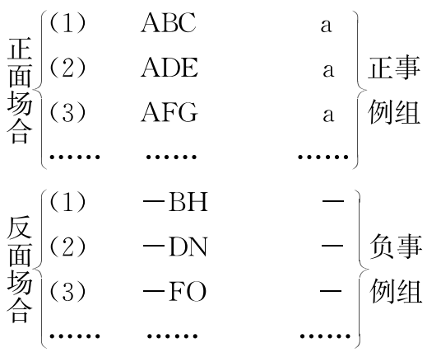 | 同样经过考试录取的学生，经过一年的学习以后，有的学生学习进步很快，有的学生学习成绩差。经过调查，发现成绩好的学生是因学习刻苦努力，成绩差的学生是因学习不刻苦努力，经过比较就可推断，学习刻苦努力与否是成绩好坏的原因

演绎推理与归纳推理的关系
关系 |  | 演绎推理 | 归纳推理
区别 | 思维进程 | 从一般性前提推出个别性结论 | 从个别性前提推出一般性结论
区别 | 对前提真实性的要求 | 不要求前提必须真实 | 前提必须真实
区别 | 结论所断定的知识范围 | 结论没有超出前提所断定的知识范围 | 除了完全归纳推理，结论都超出了前提所断定的知识范围
区别 | 前提与结论间的联系程度 | 前提与结论间的联系是必然的，也就是说，前提真实，推理结构正确，结论就必然是真的 | 除了完全归纳推理前提与结论间的联系是必然的外，前提和结论间的联系都是或然的，也就是说，前提真实，推理结构也正确，但不能必然推出真实的结论
联  系 | ①演绎推理如果要以一般性知识为前提(演绎推理未必都要以一般性知识为前提)，则通常要依赖归纳推理来提供一般性知识。②归纳推理离不开演绎推理。其一，为了提高归纳推理的可靠程度，需要运用已有的理论知识，对归纳推理的个别性前提进行分析，把握其中的因果性、必然性，这就要用到演绎推理。其二，归纳推理依靠演绎推理来验证自己的结论

【导思】
命题点1 归纳推理的种类
1. (2023山东临沂检测)一般来说，疫苗研发要经历临床前研究和临床试验阶段。临床试验分为Ⅰ至Ⅲ期，Ⅰ期受试者数量较少，在百例左右，Ⅱ期受试者在几百到上千例，Ⅲ期受试者数量最为庞大，耗时最久，要采用随机、盲法、安慰剂等对照设计，在近万人群中全面评估有效性和安全性。在疫苗上市后，还要继续对安全性、有效性、免疫持久性等进行研究。从逻辑推理的角度说，这是因为
①不完全归纳推理具有或然性，须进行多期临床试验
②不完全归纳推理的结论是错误的，需反复试验来纠正
③通过考察更多的认识对象，分析其与现象之间的因果关系，以提高推理的可靠程度
④所涉及的认识对象，一个都不能遗漏，疫苗上市前须对全部个体进行验证
A. ①② B. ③④ C. ②④ D. ①③
命题点2 探求因果联系的方法
2. (2023常州期初)动物学家用一种苍蝇(猩猩蝇)做实验。如果在猩猩蝇生长期内给予全日光照，猩猩蝇经过208小时生长成熟；如果给予半日光照，则猩猩蝇需要212小时才能生长成熟；如果在生长期内无光照，则猩猩蝇需要219小时才能生长成熟。可见，光照时间长短是影响猩猩蝇成熟期长短的原因。该实验运用的探求因果联系的方法是
A. 求异法 B. 求同法 C. 剩余法 D. 共变法
3. (2023江苏卷)春天的微风中飘散的不仅仅有花粉，一些植物病毒也可以借着花粉在花与花之间传播。某大学研究团队发现，在农业区采集的花朵携带着100多种不同病毒的基因组片段，而来自人类活动较少的草原上的花朵仅携带12种病毒。该团队认为，如果一块农田的植物物种趋于同质化，就可能使更多的病毒寄居在这里。得出这一结论是运用了
A. 求同法 B. 求异法 C. 类比推理 D. 演绎推理

【自主构建体系】

【导悟】写下这节课的所得和依旧存在的疑惑
江苏省仪征中学2024—2025学年度第二学期高三政治学科作业
第七课 学会归纳和类比推理
7.1归纳推理及其方法
研制人：李 蓉 审核人：徐 蓉
班级： 姓名： 学号： 练习时间： 2025.4.4 建议用时：25分钟
一、单选题
1．从近年来查处的案件来看，纪律意识淡薄、规矩意识弱化是不少干部迈向贪腐深渊的重要原因。纪律规矩既是“紧箍咒”，也是“护身符”。注重学纪、知纪、明纪、守纪，把党规党纪要求牢牢刻印在心上，把守纪律讲规矩落实到具体行为上，方能在为官从政的路上不走偏。据此可知
①材料运用完全归纳推理得出干部迈向贪腐深渊的原因
②“既是、也是”的表达式要求其每个联言支都是真的
③“在为官从政的路上不走偏”是必要条件判断的后件
④在为官从政的路上走偏，一定没有遵守党规党纪要求
A．①③ B．①④ C．②③ D．②④
2．鲁迅先生在《论辩的魂灵》中写道：“……卖国贼是说诳的，所以你是卖国贼。我骂卖国贼，所以我是爱国者。爱国者的话是最有价值的，所以我的话是不错的，我的话既然不错，你就是卖国贼无疑了！”下列对这段话中推理的分析错误的是
A．卖国贼是说诳的，你说诳，所以你是卖国贼——属于“三段论”推理
B．骂卖国贼的是爱国者，我骂卖国贼，所以我是爱国者——前提虚假则结论不能保真
C．爱国者的话是最有价值的，我是爱国者，所以我的话是不错的——违反了同一律
D．我的话是不错的，我的话既然不错，你就是卖国贼了——犯了“轻率概括”的错误
3．2024年5月，某电影上线播出后一周，带有该电影字样的同程旅行搜索热度上涨了562%。8月，某国产游戏首发3天内全球销量超过1000万份，在国内持续火爆并“圈粉”海外。此外，融合传统文化与现代潮流的新中式茶饮、新中式婚礼频频走红。可见，中国消费者对自己的文化越来越自信。这一推理是
①以个别性前提推出一般性结论的演绎推理
②运用了不完全归纳推理，结论具有或然性
③依托简单枚举法，犯了“轻率概括”错误
④通过分析事物间因果联系提高推理可靠度
A．①② B．①③ C．②④ D．③④
4．物理学中的物体遇热膨胀的规律表明：我们对一个物体加热，在其他条件不变的情况下，当物体的温度不断升高时，物体的体积就不断膨胀。因此可以得出结论：物体受热与物体体积膨胀有因果联系。该结论中探求因果联系的方法是
A．求同法 B．求异法 C．共变法 D．剩余法
5．回顾历史，资本主导的西方国家率先走上现代化之路。英、法、德、日、美等国伴随着国力的强大，相继走上妄图称霸的道路。所以，一些西方人认为：“‘国强必霸’，中国强大起来了，中国一定会称霸。”以下对该推理认识正确的是
①该推理是充分条件假言推理，属于演绎推理，其结论是错的
②“国强必霸”属于不完全归纳推理，结论不能保真
③该推理是必要条件假言推理，属于演绎推理，其结论是正确的
④这是一个三段论推理，符合推理规则，结论为真
A．①② B．①④ C．①③ D．②④

二、主观题
6.阅读材料，完成下列要求。
复粒稻种子能三粒簇生，但“三粒一簇”遗传机制一直未被破解。我国科研团队耗时7年，对复粒稻种质大规模化学诱变，创制1万份（约16万个单株）诱变株系。经田间穗部特征鉴定，筛选出2份不簇生突变体株系，定位到突变基因BRD3。敲除复粒稻中的BRD3基因，簇生表型消失，进一步实验表明，BRD3在特定组织被CL位点结构变异激活表达，降低BR含量使穗粒数增多，由此揭示复粒稻“三粒一簇”遗传机制，为高产水稻育种提供新途径。
此外，簇生在其他植物中常见。科研团队对比簇生、非簇生的辣椒和蔷薇、玫瑰的BR含量，发现和水稻一样，簇生与非簇生间BR含量变化类似，暗示BR含量控制簇生机制在自然界可能具有普遍性。
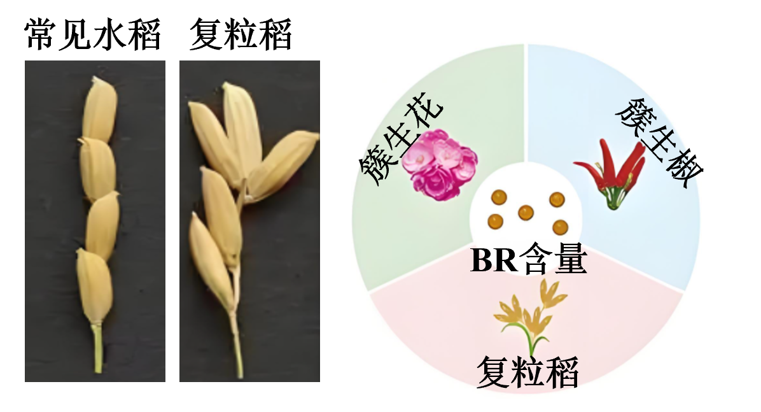
结合材料，运用形式逻辑推理的知识，谈谈科研团队是如何破译簇生的遗传机制的。（6分）

（★选做题）7.阅读材料，完成下列要求。
“跟风”“造梗”“蹭热点”“玩花样”……在淄博、哈尔滨、甘肃天水、山西隰县等地文旅产业爆火的刺激下，各地文旅局纷纷出奇招，制造关注点，为城市形象的出圈创造可能。但也有一些地方的营销画风逐渐跑偏，有的表演吃土，有的使用“美人计”吸引眼球，这在网络上引发了热议。
网友甲说：“A城市就是因为做好了文旅宣传，所以才实现了文旅产业爆火。因此，只要进行文旅宣传，就能实现文旅产业爆火。”
网友乙说：“只有挖掘好当地文化资源，才能发展好文旅产业。当地如果不重视挖掘文化资源，只关注文旅宣传，文旅产业很难实现长红。”
习近平总书记指出：“要坚持以文塑旅、以旅彰文，推动文化和旅游融合发展。”文旅发展要关注推介营销，更要苦练“内功”，探索好特色文旅发展道路，把更多的精力放在旅游资源开发和服务质量提升上，如此才能把流量变“留量”。
(1)运用逻辑规则的知识，评价材料中网友甲、乙的观点。（9分）

(2)结合材料，综合运用所学知识，给你的家乡发展文旅产业提两条建议。要求：措施具体，具有合理性、可行性。（6分）

江苏省仪征中学2024—2025学年度第二学期高三政治补充练习
第七课 学会归纳和类比推理
7.1归纳推理及其方法
研制人：李 蓉 审核人：徐 蓉
班级： 姓名： 学号： 练习时间： 2025.4.4 建议用时：15分钟
一、单选题
1．据专家预测，2025年将是智能体元年。与AI大模型相比，AI智能体是更立体、“类人”的智能系统。如果把大模型比作树的根系，那么智能体就是枝干，不同的应用场景长出不同的果实。招聘智能体能够优化招聘系统的搜索效果，提升简历筛选效率；物流小哥智能助手能够帮助快递员快速处理货物、发送送货通知。据此，下列分析正确的是
①招聘智能体是AI智能体，所以，招聘智能体是更立体的智能系统，是一个省略了大前提的正确三段论
②有人说：“我不赞成把大模型比作树的根系，我也不赞成把智能体比作枝干”，此观点犯了“两不可”的错误
③智能体应用于不同场景均提高了工作效率，运用共变法可作出推断：智能体的应用能够提高工作效率
④“招聘智能体和物流小哥智能助手”是两个不同的概念，两者的外延关系是同属于一个属概念的反对关系
A．①② B．①④ C．②③ D．③④
2．某博物馆就如何提升知名度召开会议。
甲：“甘肃博物馆麻辣烫玩具出圈，杭州博物馆釉里红高足杯冰箱贴走红，所以，只有开发出网红文创，才能提升博物馆的知名度。”
乙：“我不同意，博物馆的知名度或可以通过开发文创产品提升，或通过策展能力提升。”
下列说法正确的是
A．甲得出的结论没有正确揭示前后件之间的条件关系
B．甲所运用的不完全归纳推理，不可能得出真结论
C．乙的选言判断形式结构正确，所以该判断为真
D．乙的发言违反了逻辑思维排中律的要求
3．归纳推理就是以个别性或特殊性知识为前提，推断出一般性的结论的推理形式。以下对归纳推理的表述正确的是
①归纳推理是按推理中个别与一般的辩证关系划分的 ②归纳推理是必然推理
③完全归纳推理是或然推理 ④不完全归纳推理是或然推理
A．①② B．②③ C．①④ D．②④
4．某中学开展“探究电磁学育科学精神”主题探究活动。其间，某小组围绕“研究电磁铁磁性强弱的影响因素”，开展物理实验并进行数据分析，得出如下结论。结论的推出运用了
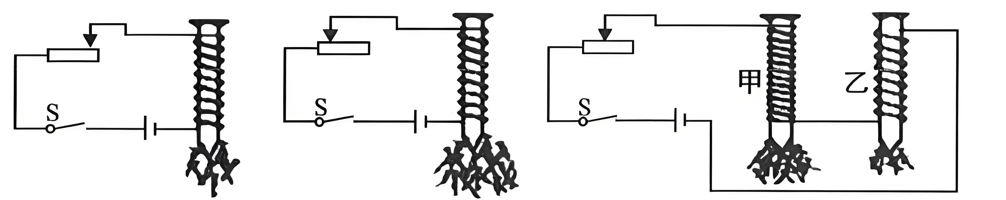
研究内容 | 控制的变量 | 比较的变量 | 结论的得出
电磁铁磁性强弱与电流的关系 | 相同的匝数、铁芯 | 不同电流时的磁性强弱 | 电流越大，磁性越强
电磁铁磁性强弱与匝数的关系 | 相同的电流、铁芯 | 不同匝数时的磁性强弱 | 匝数越多，磁性越强
A．求异法 B．共变法 C．求同法 D．求同求异并用法
5．某科研团队研发新药物，在临床试验阶段，对两组患者进行对比。一组服用新药，另一组服用安慰剂。一段时间后，服用新药的患者症状改善明显，而服用安慰剂的患者症状无显著变化。据此，该团队得出新药有效的结论。这一推理过程
①运用了求同法，寻找两组患者的相同特点
②运用了求异法，对比两组患者的不同情况
③其结论具有或然性，需进一步验证
④是完全归纳推理，结论具有必然性
A．①② B．②③ C．①④ D．③④

二、主观题
6.阅读材料，完成下列要求。
人与自然是生命共同体。保护生物多样性：需要凝心聚力。
材料一 某动植物研创院掌握了珍稀灵长类、食肉类、食草类、鸟类、两栖爬行类、有袋类、海洋哺乳类、极地动物、鱼类和珊瑚类等物种的繁育技术，开展了动物营养代谢、预防与医疗方面技术攻关，极大提升了物种迁地保护水平……该动植物研创院把主要力量投入野生动植物保护的核心工作，为世界生物多样性提升和保护作出积极贡献。
(1)运用《逻辑与思维》知识，分析材料一是运用何种推理方法得到“该动植物研创院把主要力量投入野生动植物保护的核心工作，为世界生物多样性提升和保护作出积极贡献”这一结论的，并说明理由和这种推理方法在实际生活和工作中存在的必要性。（8分）

材料二 在中国大熊猫保护研究中心，一只熊猫妈妈产崽后，并未像预期中的那样温柔地叼起或抱起幼崽，而是任由它在冰冷的水泥地面上艰难爬行。面对这种情况，工作人员细心而巧妙地帮助熊猫妈妈适应母亲的角色。工作人员将幼崽安全取出后，将其粪便和尿液涂抹在熊猫玩具上面，让熊猫妈妈在玩玩具时熟悉幼崽的气味。工作人员还录制幼崽的叫声放给熊猫妈妈听，进一步唤醒它作为母亲的本能，建立起与幼崽的情感联结。经过两三个月的耐心引导和“训练”，熊猫妈妈逐渐学会了照顾和哺育自己的孩子。对于第一次做母亲的熊猫而言，这样的学习过程一旦掌握了要领，下次再当妈妈时，它就能轻松带崽了。
- 结合材料二，运用“世界是普遍联系的”知识，分析工作人员是如何帮助熊猫妈妈适应母亲角色的。
（8分）

